TRƯỜNG ĐẠI HỌC TRÀ VINH
TRƯỜNG KỸ THUẬT VÀ CÔNG NGHỆ
KHOA CÔNG NGHỆ THÔNG TIN



ĐỒ ÁN CƠ SỞ NGÀNH
HỌC KỲ I, NĂM HỌC 2025-2026
Xây dựng website hỗ trợ sinh viên
học các thuật toán sắp xếp

Giảng viên hướng dẫn:
ThS. Lê Phong Dũ
Sinh viên thực hiện:
Họ tên: Kim Thanh Tùng
MSSV: 110123197
Lớp: DA23TTD
:

Vĩnh Long, tháng 1 năm 2026

TRƯỜNG ĐẠI HỌC TRÀ VINH
TRƯỜNG KỸ THUẬT VÀ CÔNG NGHỆ
KHOA CÔNG NGHỆ THÔNG TIN

ĐỒ ÁN CƠ SỞ NGÀNH
HỌC KỲ I, NĂM HỌC 2025-2026
Xây dựng website hỗ trợ sinh viên
học các thuật toán sắp xếp

Giảng viên hướng dẫn:
ThS. Lê Phong Dũ
Sinh viên thực hiện:
Họ tên: Kim Thanh Tùng
MSSV: 110123197
Lớp: DA23TTD
:

Vĩnh Long, tháng 1 năm 2026

Trang nhận xét của giảng viên hướng dẫn
....................................................................................................................
....................................................................................................................
....................................................................................................................
....................................................................................................................
....................................................................................................................
....................................................................................................................
....................................................................................................................
....................................................................................................................
....................................................................................................................
....................................................................................................................
....................................................................................................................
....................................................................................................................
....................................................................................................................
....................................................................................................................
....................................................................................................................
....................................................................................................................
Vĩnh Long, ngày … tháng … năm 2026
Giảng viên hướng dẫn
(Ký tên và ghi rõ họ tên)

Trang nhận xét của thành viên hội đồng
....................................................................................................................
....................................................................................................................
....................................................................................................................
....................................................................................................................
....................................................................................................................
....................................................................................................................
....................................................................................................................
....................................................................................................................
....................................................................................................................
....................................................................................................................
....................................................................................................................
....................................................................................................................
....................................................................................................................
....................................................................................................................
....................................................................................................................
....................................................................................................................
Vĩnh Long, ngày … tháng … năm 2026
Thành viên hội đồng
(Ký tên và ghi rõ họ tên)
LỜI CẢM ƠN
Để hoàn thành được báo cáo này trước tiên em xin gửi đến các quý thầy, cô giáo Trường Kỹ Thuật - Công Nghệ trường Đại học Trà Vinh lời cảm ơn chân thành.
Em xin gửi lời tri ân chân thành nhất đến thầy Lê Phong Dũ, Giảng viên hướng dẫn đồ án, người đã dành thời gian quý báu để định hướng, tận tình hướng dẫn giúp đỡ em hoàn thành đồ án này lời cảm ơn sâu sắc nhất. Chúc thầy dồi dào sức khỏe và thành công trong công việc.
Em cũng xin gửi lời cảm ơn đến quý Thầy/Cô trong Bộ Khoa Công nghệ Thông tin đã giảng dạy và trang bị cho em những kiến thức chuyên môn cần thiết để thực hiện đồ án.
Vì kiến thức còn hạn chế và thời gian có hạn nên không tránh khỏi sai sót trong quá trình thực hiện đề tài, kính mong nhận được lời đóng góp ý kiến từ quý thầy, cô giáo để em có thể hoàn thiện đề tài và rút kinh nghiệm cho các đề tài sau.
Em xin chân thành cảm ơn.

MỤC LỤC

Trang nhận xét của giảng viên hướng dẫn 3
Trang nhận xét của thành viên hội đồng 4.
Lý do chọn đề tài 13
Mục đích nghiên cứu 13
Đối tượng và phạm vi nghiên cứu 14
CHƯƠNG 1: TỔNG QUAN 15
1.1. Khái niệm và Tầm quan trọng của Thuật toán Sắp xếp 15
1.2. Thực trạng và Vấn đề cần giải quyết 15
1.3. Giải pháp đề xuất 15
CHƯƠNG 2: NGHIÊN CỨU LÝ THUYẾT 16
2.1.1 Tổng quan ngôn ngữ HTML 16
2.1.1.1 Giới thiệu 16
2.1.1.2 Thành phần cấu tạo của HTML 16
2.1.2 Tổng quan về CSS 17
2.1.2.1 Giới Thiệu CSS 17
2.1.2.2 Vai trò của CSS 17
2.1.2.3 Cách dùng của CSS 17
2.1.3 Tổng quan về JavaScript 18
2.1.3.1 Giới thiệu ngôn ngữ JavaScript 18
2.1.3.2 Đặc điểm ngôn ngữ JavaScript 19
2.1.3.3 Cách tích hợp JavaScript vào HTML 19
2.2 Tổng quan về PHP 20
2.2.1 Giới thiệu về PHP 20
2.2.2 Ưu điểm, nhược điểm của PHP 20
2.2.2.1 Ưu điểm 20
2.2.2.2 Nhược điểm 20
2.3.1. Khái niệm và Phân tích Độ phức tạp Thuật toán 21
2.3.2. Thuật toán Bubble Sort (Sắp xếp nổi bọt) 21
2.3.3. Thuật toán Selection Sort (Sắp xếp chọn) 23
2.3.4. Thuật toán Insertion Sort (Sắp xếp chèn) 24
2.3.5. Tổng hợp và So sánh Hiệu năng 25
2.4. Nghiên cứu Tổng quan về Trực quan hóa Thuật toán 26
2.4.1. Khái niệm và Vai trò của Trực quan hóa Thuật toán (AV) 26
2.4.2. Các Công trình và Nghiên cứu Liên quan 26
2.5.1. Công nghệ Frontend: HTML5, CSS3, JavaScript 26
2.5.2. Cơ sở dữ liệu và Backend: MySQL 27
CHƯƠNG 3: HIỆN THỰC HÓA NGHIÊN CỨU 28
3.1. Phân tích yêu cầu hệ thống 28
3.1.1. Khảo sát và xác định nhu cầu người dùng 28
3.1.2. Yêu cầu chức năng 28
3.1.3. Yêu cầu phi chức năng 29
3.2. Thiết kế tổng thể hệ thống 30
3.2.1. Mô hình kiến trúc hệ thống 30
3.2.2. Phân rã các module chức năng 30
3.3. Thiết kế giao diện website 31
3.3.1. Bố cục tổng thể giao diện 31
3.3.2. Khu vực mô phỏng thuật toán 32
3.4. Hiện thực các thuật toán sắp xếp 33
3.4.1. Cài đặt thuật toán bằng JavaScript 33
3.4.2. Điều khiển luồng thực thi 34
3.5. Trực quan hóa bằng CSS và thao tác DOM 34
3.6. Thiết kế và tích hợp cơ sở dữ liệu 34
3.7. Thiết kế mô phỏng cho từng thuật toán 34
3.8. Điều khiển tốc độ và trạng thái mô phỏng 35
3.9. Kiểm thử và hoàn thiện hệ thống 35
3.10. Minh họa hình ảnh trong chương 3 Error! Bookmark not defined.
CHƯƠNG 4: KẾT QUẢ NGHIÊN CỨU 36
4.1. Tổng quan kết quả triển khai website 36
4.2. Giao diện tổng thể và trải nghiệm người dùng 36
4.3. Chức năng lựa chọn thuật toán và hiển thị kiến thức liên quan 37
4.4. Chức năng nhập dữ liệu và sinh mảng thử nghiệm 37
4.5. Mô phỏng trực quan quá trình sắp xếp 38
4.6. Chức năng điều khiển và tương tác với thuật toán 39
4.7. Điều chỉnh tốc độ mô phỏng 39
4.8. Hiển thị lý thuyết, mã giả và phân tích độ phức tạp 39
4.9. Chức năng trắc nghiệm đánh giá kiến thức 40
4.10. Đánh giá tổng thể kết quả nghiên cứu 41
4.10.1. Ưu điểm 41
4.10.2. Hạn chế 41
4.11. Kết quả kiểm thử và phản hồi người dùng 41
4.12. Khả năng ứng dụng và mở rộng thực tế 41
CHƯƠNG 5: KẾT LUẬN VÀ HƯỚNG PHÁT TRIỂN 43
5.1. Kết luận chung của đề tài 43
5.2. Các kết quả nổi bật đạt được 43
5.3. Ý nghĩa và giá trị của đề tài 44
5.3.1. Ý nghĩa học thuật 44
5.3.2. Ý nghĩa thực tiễn 44
5.4. Hạn chế của đề tài 44
5.5. Hướng phát triển trong tương lai 44
5.6. Kết luận cuối cùng của đồ án 45
DANH MỤC TÀI LIỆU THAM KHẢO 46

DANH MỤC HÌNH ẢNH
Hình 3.1: Sơ đồ kiến trúc tổng thể của website mô phỏng thuật toán sắp xếp
Hình 3.2: Giao diện trang chủ của website hỗ trợ học các thuật toán sắp xếp
Hình 3.3: Khu vực mô phỏng thuật toán bằng các thanh cột dữ liệu
Hình 3.4: Khu vực điều khiển thuật toán (Bắt đầu, Tạm dừng, Làm mới)
Hình 3.5: Thanh điều chỉnh tốc độ mô phỏng thuật toán
Hình 3.6: Đoạn mã JavaScript hiện thực thuật toán sắp xếp
Hình 3.7: Mô phỏng quá trình so sánh và hoán đổi phần tử
trong thuật toán Bubble Sort
Hình 3.8: Mô phỏng quá trình tìm phần tử nhỏ nhất trong thuật toán Selection Sort
Hình 3.9: Mô phỏng quá trình chèn phần tử trong thuật toán Insertion Sort
Hình 4.1: Giao diện website ở trạng thái ban đầu khi chưa chạy thuật toán
Hình 4.2: Chức năng lựa chọn thuật toán sắp xếp trên website
Hình 4.3: Chức năng nhập mảng dữ liệu và sinh mảng ngẫu nhiên
Hình 4.4: Quá trình thuật toán đang chạy và thực hiện so sánh các phần tử
Hình 4.5: Hiển thị trạng thái hoán đổi phần tử trong quá trình sắp xếp
Hình 4.6: Chức năng điều chỉnh tốc độ mô phỏng thuật toán
Hình 4.7: Khu vực hiển thị mô tả thuật toán, mã giả và độ phức tạp
Hình 4.8: Giao diện chức năng trắc nghiệm đánh giá kiến thức sinh viên
Hình 4.9: Kết quả hiển thị sau khi hoàn thành bài trắc nghiệm
DANH MỤC BẢNG BIỂU
Bảng 2.1: So sánh các thuật toán sắp xếp cơ bản
Bảng 3.1: Yêu cầu chức năng của hệ thống
Bảng 3.2: Yêu cầu phi chức năng của hệ thống
Bảng 3.3: Các module chức năng của website
Bảng 3.4: Cấu trúc bảng dữ liệu Quiz
TÓM TẮT ĐỒ ÁN CƠ SỞ NGÀNH
Vấn đề nghiên cứu: Đề tài nhằm tạo ra một công cụ học tập trực quan giúp sinh viên công nghệ thông tin hiểu rõ cách hoạt động của các thuật toán sắp xếp.
Hướng tiếp cận và cách giải quyết:
- Nghiên cứu chi tiết các thuật toán sắp xếp và đặc điểm của từng loại.
- Phân tích yêu cầu người dùng (sinh viên CNTT).
- Tìm hiểu cách xây dựng mô phỏng trực quan bằng JavaScript.boostrap...
- Website cho phép người dùng chọn thuật toán, nhập dữ liệu đầu vào, quan sát từng bước thực hiện, và so sánh hiệu quả giữa các thuật toán.
Một số kết quả đạt được: Một website hoàn chỉnh giúp sinh viên học, xem và tương tác với các thuật toán sắp xếp. Website có thể mô phỏng từng bước chạy của thuật toán, so sánh tốc độ và hiển thị độ phức tạp. Giao diện trực quan, sinh động, dễ thao tác.

MỞ ĐẦU

Lý do chọn đề tài
Trong lĩnh vực Công nghệ Thông tin, Thuật toán sắp xếp là một trong những kiến thức nền tảng và cốt lõi, đóng vai trò quan trọng trong việc tối ưu hóa hiệu suất xử lý dữ liệu. Tuy nhiên, việc truyền đạt và tiếp thu kiến thức này qua phương pháp giảng dạy truyền thống, chủ yếu dựa trên lý thuyết và mã giả, thường gặp phải rào cản lớn. Sinh viên khó hình dung được quá trình hoạt động, sự dịch chuyển của dữ liệu, và cách thức mà thuật toán thay đổi trạng thái của mảng qua từng bước lặp. Sự thiếu trực quan này dẫn đến việc hiểu sâu và ứng dụng thuật toán trở nên kém hiệu quả.Nhận thấy nhu cầu cấp thiết về một công cụ học tập mang tính tương tác và trực quan, đề tài "Xây dựng website hỗ trợ sinh viên học các thuật toán sắp xếp" được hình thành. Mục tiêu chính là tạo ra một môi trường mô phỏng sống động, nơi sinh viên có thể trực tiếp quan sát, điều khiển và tương tác với các thuật toán sắp xếp. Điều này không chỉ giúp củng cố kiến thức lý thuyết mà còn nâng cao khả năng tư duy thuật toán và lập trình thực tế cho sinh viên.

Mục đích nghiên cứu
Mục đích cao nhất của đồ án là phát triển một website hoàn chỉnh nhằm phục vụ quá trình tự học và nghiên cứu của sinh viên. Cụ thể, sản phẩm cần đạt được các mục tiêu sau:
- Xây dựng hệ thống mô phỏng trực quan, cho phép người dùng nhập dữ liệu đầu vào và quan sát từng bước thực hiện của thuật toán bằng thanh cột động.
- Cung cấp tính năng so sánh hiệu suất hoạt động (tốc độ, độ phức tạp) giữa các thuật toán khác nhau.
- Thiết kế giao diện trực quan, sinh động, dễ thao tác , kèm theo mô tả chi tiết, mã giả và tạo phần trắc nghiệm nhỏ để ôn tập kiến thức.
- Nâng cao kỹ năng lập trình web (HTML, CSS, JavaScript) cho sinh viên thực hiện.

Đối tượng và phạm vi nghiên cứu
- Đối tượng nghiên cứu: Các thuật toán sắp xếp cơ bản, bao gồm Bubble Sort, Selection Sort, và Insertion Sort; Công nghệ lập trình Web (HTML, CSS, JavaScript,boostrap nghiên cứu: Các thuật toán sắp xếp cơ bản, bao gồm Bubble Sort, Selection Sort, và Insertion Sort; Công nghệ lập trình Web (HTML, CSS, JavaScript) và hệ quản trị cơ sở dữ liệu MySQL.
- Phạm vi nghiên cứu: Đồ án tập trung vào việc thiết kế và cài đặt các chức năng cốt lõi của website như mô phỏng thuật toán, so sánh hiệu suất và phần quiz. Phạm vi không mở rộng sang các thuật toán nâng cao hoặc các chức năng quản lý người dùng phức tạp.
- Thời gian thực hiện: Đồ án được thực hiện trong khoảng thời gian từ ngày 03/11/2025 đến ngày 05/01/2026.
Phương pháp nghiên cứu
Tìm hiểu, tổng hợp các tài liệu liên quan đến thuật toán sắp xếp, cấu trúc dữ liệu và trực quan hóa thuật toán từ giáo trình, sách chuyên ngành và các nguồn học thuật. Phương pháp này giúp xây dựng nền tảng lý thuyết cho việc thiết kế và hiện thực hệ thống.
Phân tích nhu cầu học tập của sinh viên ngành Công nghệ Thông tin, từ đó xác định các chức năng cần thiết cho website. Trên cơ sở đó tiến hành thiết kế kiến trúc hệ thống, giao diện và các module chức năng phù hợp với phạm vi đồ án cơ sở ngành.
Tiến hành cài đặt các thuật toán sắp xếp bằng ngôn ngữ JavaScript và xây dựng mô phỏng trực quan trên nền tảng website. Thực nghiệm với nhiều bộ dữ liệu khác nhau nhằm kiểm tra tính đúng đắn của thuật toán và hiệu quả của mô phỏng.
Kiểm thử các chức năng của website, đánh giá khả năng hoạt động ổn định, mức độ trực quan và hiệu quả hỗ trợ học tập của hệ thống, từ đó hoàn thiện sản phẩm trước khi kết thúc đồ án.

CHƯƠNG 1: TỔNG QUAN

1.1. Khái niệm và Tầm quan trọng của Thuật toán Sắp xếp
Thuật toán Sắp xếp là nền tảng cốt lõi trong Khoa học Máy tính, có vai trò tổ chức lại dữ liệu theo thứ tự xác định (tăng dần/giảm dần). Việc lựa chọn thuật toán (như Bubble Sort, Selection Sort, Insertion Sort) ảnh hưởng trực tiếp đến hiệu suất và độ phức tạp thời gian O(n)của các ứng dụng phần mềm. Do đó, nắm vững cơ chế hoạt động của chúng là yêu cầu bắt buộc đối với sinh viên Công nghệ Thông tin.

1.2. Thực trạng và Vấn đề cần giải quyết
Phương pháp giảng dạy truyền thống chủ yếu dựa trên lý thuyết và mã giả, dẫn đến việc sinh viên khó hình dung quá trình hoạt động và sự dịch chuyển dữ liệu qua từng bước lặp. Các công cụ mô phỏng hiện có đôi khi thiếu tính tương tác và khả năng so sánh trực tiếp giữa các thuật toán, làm giảm hiệu quả học tập.

1.3. Giải pháp đề xuất
Để khắc phục những hạn chế trên, đồ án đề xuất xây dựng một Website Mô phỏng Thuật toán Sắp xếp mang tính tương tác cao. Giải pháp tập trung vào:
- Mô phỏng Trực quan (Dynamic Visualization): Sử dụng thanh cột để đại diện cho dữ liệu, cho phép người dùng quan sát sự thay đổi vị trí của các phần tử theo thời gian thực.
- Tương tác Đa dạng: Hỗ trợ nhập liệu tùy ý, điều khiển tốc độ và chạy mô phỏng từng bước để nắm rõ logic thuật toán.
- Hệ thống Hỗ trợ: Cung cấp lý thuyết, mã giả và phần trắc nghiệm nhỏ để củng cố kiến thức.

CHƯƠNG 2: NGHIÊN CỨU LÝ THUYẾT

2.1. Cơ sở Lý thuyết về Thuật toán Sắp xếp

Tổng quan ngôn ngữ HTML

Giới thiệu
Trong thiết kế và phát triển Web, HTML (HyperText Markup Language) đóng vai trò là ngôn ngữ nền tảng dùng để xây dựng cấu trúc cho các trang Web. Mỗi trang HTML đều phải tuân theo một khuôn mẫu nhất định nhằm đảm bảo trình duyệt có thể phân tích và hiển thị nội dung chính xác. Việc hiểu rõ cấu trúc của một trang HTML là yêu cầu bắt buộc đối với người học lập trình Web.

Thành phần cấu tạo của HTML
Cấu trúc chuẩn của một trang HTML được thể hiện như sau:
<html>
<head>
<title>Tiêu đề trang Web</title>
</head>
<body>
Nội dung hiển thị
</body>
</html>
Thẻ <html> dùng để xác định một tài liệu HTML. Đây là thẻ bao ngoài cùng, chứa toàn bộ nội dung của trang Web. Mọi khai báo nằm ngoài thẻ này đều không được trình duyệt công nhận là hợp lệ.
Phần <head> giữ vai trò khai báo các thông tin liên quan đến trang Web nhưng không hiển thị trực tiếp cho người dùng. Các thông tin này giúp trình duyệt và công cụ tìm kiếm hiểu rõ hơn về trang Web. Nội dung thường gặp trong phần này gồm tiêu đề trang, khai báo mã hóa ký tự, liên kết tập tin định dạng và các đoạn mã kịch bản.
Thẻ <title> được đặt bên trong phần <head>, dùng để xác định tên của trang Web. Tên này xuất hiện trên thanh tiêu đề hoặc tab của trình duyệt, giúp người dùng dễ dàng phân biệt giữa các trang đang mở.
Phần <body> là nơi chứa toàn bộ nội dung chính của trang Web, bao gồm văn bản, hình ảnh, bảng biểu, liên kết và các thành phần giao diện khác. Đây là phần duy nhất mà người dùng có thể trực tiếp nhìn thấy và tương tác.

Tổng quan về CSS

Giới Thiệu CSS
CSS (Cascading Style Sheets) là ngôn ngữ dùng để mô tả cách trình bày và định dạng giao diện cho các tài liệu được viết bằng HTML, XHTML hoặc XML. CSS cho phép người thiết kế kiểm soát hình thức hiển thị của nội dung Web như màu sắc, phông chữ, bố cục và khoảng cách giữa các thành phần.

Vai trò của CSS
Trong thiết kế Web hiện đại, CSS đóng vai trò quan trọng trong việc tạo giao diện và nâng cao trải nghiệm người dùng. Việc sử dụng CSS giúp đảm bảo tính nhất quán về giao diện trên toàn bộ Website, đồng thời giảm thiểu việc lặp lại mã HTML. CSS cho phép thay đổi giao diện Website một cách nhanh chóng mà không cần chỉnh sửa nhiều đến cấu trúc nội dung.

Cách dùng của CSS
CSS có thể được áp dụng vào trang HTML theo ba cách khác nhau, tùy thuộc vào mục đích sử dụng và quy mô của Website. Mỗi cách sử dụng đều có ưu điểm và hạn chế riêng.
CSS nội tuyến (Inline CSS). CSS nội tuyến là cách viết trực tiếp các thuộc tính CSS vào thẻ HTML thông qua thuộc tính style. Cách này cho phép định dạng nhanh một phần tử cụ thể trong trang Web.CSS nội tuyến thường được sử dụng trong những trường hợp cần thay đổi định dạng tạm thời hoặc thử nghiệm nhanh giao diện. Tuy nhiên, việc sử dụng nhiều CSS nội tuyến sẽ làm mã HTML trở nên rối và khó bảo trì.
CSS nội bộ (Internal CSS). CSS nội bộ là cách khai báo các quy tắc CSS trong thẻ <style> và đặt trong phần <head> của tài liệu HTML. Các quy tắc CSS nội bộ chỉ có hiệu lực trong phạm vi của trang Web đang sử dụng.. Cách này phù hợp với các Website nhỏ hoặc các trang Web đơn lẻ, khi không cần dùng chung định dạng cho nhiều trang khác nhau. So với CSS nội tuyến, CSS nội bộ giúp mã HTML gọn gàng và dễ quản lý hơn.
CSS bên ngoài (External CSS). CSS bên ngoài là cách tách các quy tắc CSS ra một tệp riêng biệt có phần mở rộng là .css, sau đó liên kết với trang HTML thông qua thẻ <link> trong phần <head>. Đây là cách sử dụng CSS phổ biến và hiệu quả nhất trong thiết kế Web hiện đại. CSS bên ngoài giúp đảm bảo tính thống nhất về giao diện cho toàn bộ Website, dễ bảo trì, dễ mở rộng và tối ưu hiệu suất tải trang.

Tổng quan về JavaScript

Giới thiệu ngôn ngữ JavaScript
Khi duyệt một trang web, nếu trang web cho phép người dùng nhập liệu, chúng ta cần có phương thức để kiểm tra dữ liệu nhập vào có hợp lệ hay không. Để thực hiện điều này, có thể sử dụng một trong hai phương pháp: kiểm tra tại trình duyệt của người dùng trước khi gửi dữ liệu về máy chủ (sử dụng Client Script như JavaScript, VBScript...), hoặc gửi dữ liệu về máy chủ rồi mới kiểm tra và xử lý (sử dụng Server Script như PHP, ASP...).
Nếu dữ liệu chỉ được kiểm tra ở phía máy chủ và không hợp lệ, điều đó có nghĩa là chúng ta đã cho phép người dùng gửi dữ liệu không hợp lệ lên server. Khi đó, trang web sẽ chuyển về trạng thái ban đầu và cần lưu giữ lại các giá trị người dùng đã nhập trước đó để họ không phải nhập lại từ đầu. Tuy nhiên, việc này đòi hỏi phải xử lý nhiều vấn đề như thông báo lỗi chi tiết và khôi phục trạng thái form.
Một giải pháp hiệu quả và phổ biến là sử dụng Client Script (đặc biệt là JavaScript) để kiểm tra dữ liệu nhập của người dùng ngay tại trình duyệt trước khi gửi lên server. Đây là trường hợp điển hình cho thấy sự cần thiết của Client Script. Ngoài ra, JavaScript còn đóng vai trò quan trọng trong nhiều chức năng khác như tạo hiệu ứng động, xử lý sự kiện, tương tác với người dùng...

Đặc điểm ngôn ngữ JavaScript
JavaScript là ngôn ngữ thông dịch mã được thực thi trực tiếp bởi trình duyệt mà không cần biên dịch trước. Một số đặc điểm của JavaScript:
- Javascript phân biệt chữ hoa/chữ thường. Ví dụ helloWord và helloword là hai biến khác nhau.
- Cú pháp cơ bản:
  - Câu lệnh kết thúc bằng dấu chấm phẩy (;).
  - Khối lệnh được nhóm trong cặp dấu ngoặc nhọn { }.
  - Cú pháp chú thích:
    - Chú thích một dòng: // Nội dung chú thích
    - Chú thích nhiều dòng: /* Nội dung chú thích */

Cách tích hợp JavaScript vào HTML
Có hai phương pháp chính để nhúng JavaScript vào một trang web:
Nhúng trực tiếp: Đặt mã JavaScript vào giữa cặp thẻ <script> và </script> trong HTML.
Ví dụ:
<script type="text/javascript">
// Mã JavaScript viết tại đây
alert("Trang web đã sẵn sàng!");
</script>
Nhúng từ file ngoài: Tách mã JavaScript thành file riêng có đuôi .js và liên kết vào HTML. Đây là phương pháp được khuyến khích vì giúp mã nguồn gọn gàng, dễ bảo trì và tái sử dụng.
Ví dụ:
<script type="text/javascript" src="duong-dan/ten-file.js"></script>

Tổng quan về PHP

Giới thiệu về PHP
PHP có tên gọi đầy đủ là Personal Home Page hay Hypertext Preprocessor là ngôn ngữ kịch bản chạy trên Server (Server Side Script), được thực thi trên WebServer và kết quả được gửi trả về trình duyệt Web theo yêu cầu của người dùng.
PHP là một ngôn ngữ lập trình hướng đối tượng mã nguồn mở. Tập tin PHP có phần mở rộng là .php. Về tổng quan PHP có cú pháp khá tương đồng với một số ngôn ngữ như C, Java. Tuy nhiên, tự bản thân chúng cũng có những điểm rất riêng biệt.

Ưu điểm, nhược điểm của PHP

Ưu điểm
PHP là một ngôn ngữ lập trình mã nguồn mở, được sử dụng rộng rãi trong phát triển web hiện nay. Ngôn ngữ này có cú pháp đơn giản, dễ tiếp cận và gần giống với ngôn ngữ C nên thuận lợi cho người mới học. PHP hỗ trợ tốt nhiều hệ quản trị cơ sở dữ liệu như MySQL, PostgreSQL, SQL Server, giúp xây dựng các website động hiệu quả. Ngoài ra, PHP có khả năng hoạt động trên nhiều hệ điều hành và WebServer khác nhau. Bên cạnh đó, hệ sinh thái phong phú với nhiều framework và công cụ hỗ trợ giúp rút ngắn thời gian phát triển ứng dụng web.

Nhược điểm
Mặc dù có nhiều ưu điểm, PHP vẫn tồn tại một số hạn chế nhất định. PHP không thực sự phù hợp cho việc xây dựng các hệ thống phần mềm có quy mô lớn và yêu cầu xử lý phức tạp. Hiệu năng của PHP có thể kém hơn so với một số ngôn ngữ biên dịch trong các ứng dụng lớn. Việc quản lý mã nguồn dễ trở nên khó khăn nếu không áp dụng các chuẩn và mô hình thiết kế hợp lý. Ngoài ra, PHP dễ phát sinh các lỗ hổng bảo mật nếu lập trình viên không kiểm soát tốt dữ liệu đầu vào và cấu hình hệ thống.

2.3.1. Khái niệm và Phân tích Độ phức tạp Thuật toán

Ký hiệu O lớn (O-notation) Độ phức tạp thời gian (Time Complexity) là thước đo đánh giá hiệu quả của thuật toán. Nó mô tả tốc độ tăng trưởng của thời gian thực thi khi kích thước đầu vào (n) tăng lên vô hạn. Ký hiệu O lớn được sử dụng để biểu diễn giới hạn trên của tốc độ tăng trưởng này.
- O(n) (Tuyến tính): Thời gian thực thi tăng tỷ lệ thuận với n.
- O(n^2) (Bậc hai): Thời gian thực thi tăng theo bình phương của n. Đây là độ phức tạp của các thuật toán lồng hai vòng lặp duyệt (O(n) * O(n)).
Phân loại Trường hợp (Tốt nhất, Trung bình, Xấu nhất)
Việc đánh giá độ phức tạp cần xét đến ba trường hợp chính của dữ liệu đầu vào:
- Trường hợp Xấu nhất (Worst Case): Dữ liệu được sắp xếp ngược, khiến thuật toán phải thực hiện số lượng phép toán tối đa. Đây là giới hạn trên về hiệu suất.
- Trường hợp Tốt nhất (Best Case): Dữ liệu đã được sắp xếp, thuật toán đạt hiệu suất cao nhất.
- Trường hợp Trung bình (Average Case): Hiệu suất trung bình trên các tập dữ liệu ngẫu nhiên.

2.3.2. Thuật toán Bubble Sort (Sắp xếp nổi bọt)
Cơ chế hoạt động: Bubble Sort hoạt động bằng cách lặp lại nhiều lần việc duyệt qua mảng. Trong mỗi lần duyệt, thuật toán so sánh các cặp phần tử liền kề. Nếu chúng không theo đúng thứ tự (ví dụ: cần sắp xếp tăng dần mà phần tử trước lớn hơn phần tử sau), chúng sẽ được hoán đổi vị trí. Quá trình này đảm bảo rằng phần tử lớn nhất (hoặc nhỏ nhất) sẽ dần dần "nổi" (bubble up) lên vị trí cuối cùng của đoạn mảng chưa được sắp xếp.
Mã giả
THỦ_TỤC Sắp_Xếp_Nổi_Bọt(Mảng A)
n = Kích_thước_của(A)
LẶP i TỪ 1 ĐẾN n-1
da_doi_cho = SAI
LẶP j TỪ 1 ĐẾN n-i
NẾU A[j] > A[j+1] THÌ
Đổi_chỗ(A[j], A[j+1])
da_doi_cho = ĐÚNG
KẾT_THÚC NẾU
KẾT_THÚC LẶP
NẾU da_doi_cho = SAI THÌ
THOÁT (Mảng đã sắp xếp)
KẾT_THÚC NẾU
KẾT_THÚC LẶP
KẾT_THÚC THỦ_TỤC
Mã giả này có bao gồm cơ chế tối ưu hóa bằng biến trạng thái (da_doi_cho), giúp thuật toán dừng ngay lập tức nếu mảng đã được sắp xếp.
Phân tích Độ phức tạp
- Thời gian Tốt nhất (O(n)): Khi mảng đã sắp xếp. Nhờ tối ưu hóa, chỉ cần một lần duyệt.
- Thời gian Xấu nhất (O(n^2)): Khi mảng sắp xếp ngược. Số lần so sánh và hoán đổi là tối đa.
- Tính ổn định (Stability): Bubble Sort là một thuật toán ổn định vì nó chỉ hoán đổi các phần tử liền kề khi chúng sai thứ tự, giữ nguyên thứ tự tương đối của các phần tử có giá trị bằng nhau.

2.3.3. Thuật toán Selection Sort (Sắp xếp chọn)
Cơ chế hoạt động Selection Sort hoạt động theo cơ chế tìm kiếm và chọn lọc phần tử nhỏ nhất (hoặc lớn nhất). Thuật toán chia mảng thành hai phần: phần con đã sắp xếp (bên trái) và phần con chưa sắp xếp (bên phải).
Trong mỗi lần lặp, thuật toán sẽ:
- Tìm kiếm chỉ số của phần tử nhỏ nhất trong phần chưa sắp xếp.
- Hoán đổi phần tử nhỏ nhất đó với phần tử đầu tiên của phần chưa sắp xếp.
Quá trình này đảm bảo rằng sau mỗi lần lặp, một phần tử sẽ được đưa về đúng vị trí cuối cùng của nó trong mảng đã sắp xếp.
Mã giả
THỦ_TỤC Sắp_Xếp_Chọn(Mảng A)
n = Kích_thước_của(A)
LẶP i TỪ 1 ĐẾN n-1
chi_muc_nho_nhat = i // Giả định A[i] là phần tử nhỏ nhất
// Tìm phần tử nhỏ nhất trong mảng chưa sắp xếp A[i..n]LẶP j TỪ i+1 ĐẾN n
NẾU A[j] < A[chi_muc_nho_nhat] THÌ
chi_muc_nho_nhat = j // Cập nhật chỉ số phần tử nhỏ nhất KẾT_THÚC NẾU
KẾT_THÚC LẶP
// Hoán đổi phần tử nhỏ nhất đã tìm thấy với A[i]NẾU chi_muc_nho_nhat KHÁC i THÌ
Đổi_chỗ(A[i], A[chi_muc_nho_nhat])
KẾT_THÚC NẾU
KẾT_THÚC LẶP
KẾT_THÚC THỦ_TỤC
Phân tích Độ phức tạp
- Thời gian Tốt nhất, Xấu nhất, và Trung bình (O(n^2)): Selection Sort có số lần so sánh luôn cố định là khoảng n^2/2, bất kể dữ liệu đầu vào.
- Ưu điểm: Số lần hoán đổi của Selection Sort là ít nhất (O(n) lần), là một ưu điểm đáng kể khi chi phí ghi hoặc hoán đổi dữ liệu lớn.
- Tính ổn định (Stability): Selection Sort thường không ổn định vì việc hoán đổi phần tử nhỏ nhất (từ xa) về vị trí hiện tại có thể làm thay đổi thứ tự tương đối của các phần tử bằng nhau.

2.3.4. Thuật toán Insertion Sort (Sắp xếp chèn)

Cơ chế hoạt động:
Insertion Sort là thuật toán hoạt động dựa trên ý tưởng xây dựng một mảng đã sắp xếp từng bước một. Thuật toán coi phần tử đầu tiên là một mảng con đã sắp xếp, sau đó lần lượt duyệt qua các phần tử còn lại (A[i]) và chèn chúng vào đúng vị trí trong mảng con đã sắp xếp trước đó.
Quá trình chèn được thực hiện bằng cách so sánh phần tử hiện tại (key) với các phần tử trong mảng con đã sắp xếp. Các phần tử lớn hơn key sẽ được dịch chuyển sang phải một vị trí để tạo chỗ trống cho key.
Mã giả
THỦ_TỤC Sắp_Xếp_Chèn(Mảng A)
n = Kích_thước_của(A)
LẶP i TỪ 2 ĐẾN n // Bắt đầu từ phần tử thứ hai khoa = A[i] // Lưu giá trị phần tử cần chèn
j = i - 1
// Di chuyển các phần tử lớn hơn khoa trong mảng con đã sắp xếp sang phải
KHI j >= 1 VÀ A[j] > khoa LẶP
A[j+1] = A[j]
j = j - 1
KẾT_THÚC LẶP KHI
A[j+1] = khoa // Chèn khoa vào vị trí đúng KẾT_THÚC LẶP
KẾT_THÚC THỦ_TỤC
Phân tích Độ phức tạp
- Thời gian Tốt nhất (O(n)): Xảy ra khi mảng đã sắp xếp. Thuật toán chỉ cần duyệt qua mảng và so sánh n-1 lần.
- Thời gian Xấu nhất (O(n^2)): Khi mảng sắp xếp ngược.
- Tính ổn định (Stability): Insertion Sort là một thuật toán ổn định vì trong quá trình dịch chuyển, nó chỉ dịch chuyển các phần tử có giá trị lớn hơn key, không làm thay đổi thứ tự tương đối của các phần tử bằng nhau.

2.3.5. Tổng hợp và So sánh Hiệu năng

Tiêu chí | Bubble Sort | Selection Sort | Insertion Sort
Độ phức tạp Tốt nhất | O(n) | O(n^2) | O(n)
Độ phức tạp Xấu nhất | O(n^2) | O(n^2) | O(n^2)
Tính ổn định (Stable) | Có | Không | Có
Độ phức tạp Không gian | O(1) | O(1) | O(1)

2.4. Nghiên cứu Tổng quan về Trực quan hóa Thuật toán

2.4.1. Khái niệm và Vai trò của Trực quan hóa Thuật toán (AV)
Trực quan hóa Thuật toán (Algorithm Visualization) là quá trình sử dụng hình ảnh động (hoạt ảnh) và đồ họa để minh họa các hoạt động, cấu trúc dữ liệu và logic bên trong của một thuật toán.
Vai trò cốt lõi của AV trong giáo dục là:
- Chuyển đổi trừu tượng thành cụ thể: Giúp sinh viên hình dung được sự thay đổi trạng thái của mảng và sự dịch chuyển của các phần tử.
- Tăng cường tương tác: Khuyến khích người học tham gia chủ động vào quá trình mô phỏng, từ đó tăng cường sự hiểu biết và khả năng ghi nhớ.

2.4.2. Các Công trình và Nghiên cứu Liên quan
Nghiên cứu về Tính tương tác: Các nghiên cứu giáo dục đã chỉ ra rằng việc cung cấp khả năng kiểm soát (Control) quá trình học là yếu tố quan trọng nhất. Công cụ AV hiệu quả phải cho phép người học:
- Tạm dừng/Tiếp tục: Để phân tích logic tại một thời điểm cụ thể.
- Chạy Từng bước (Step-by-step): Để kiểm tra và xác nhận từng dòng lệnh của mã giả được thực thi.
- Điều chỉnh Tốc độ: Phù hợp với tốc độ nhận thức của từng người học.
Website trong đồ án này được thiết kế dựa trên nguyên tắc Active AV, tối ưu hóa tính tương tác để hỗ trợ sinh viên cơ sở nắm vững nguyên lý hoạt động của thuật toán.

2.5.1. Công nghệ Frontend: HTML5, CSS3, JavaScript
HTML5 và CSS3
- HTML5: Xây dựng cấu trúc chính cho giao diện (thanh cột, khu vực hiển thị code, nút điều khiển).
- CSS3 (Transition & Animation): Là cốt lõi để tạo ra mô phỏng động. Thay vì sử dụng JavaScript để thay đổi vị trí ngay lập tức, em sử dụng CSS transition để các thanh cột chuyển động mượt mà khi hoán đổi vị trí hoặc thay đổi màu sắc, tạo cảm giác trực quan và sinh động hơn.
JavaScript (JS) và Thao tác DOM JavaScript đóng vai trò xử lý toàn bộ logic cho mô phỏng:
- Logic Thuật toán: Cài đặt logic của Bubble Sort, Selection Sort, và Insertion Sort.
- Thao tác DOM (DOM Manipulation): JS được dùng để thay đổi chiều cao (giá trị), màu sắc (trạng thái so sánh/hoán đổi) và vị trí của các thanh cột.
- Đồng bộ Hóa Hoạt ảnh: Sử dụng cơ chế async/await và setTimeout() trong JS để tạm dừng quá trình thuật toán giữa các bước logic. Điều này giúp đồng bộ tốc độ thuật toán với hoạt ảnh hiển thị trên UI, cho phép người dùng quan sát rõ ràng từng bước hoán đổi.

2.5.2. Cơ sở dữ liệu và Backend: MySQL
MySQL là hệ quản trị cơ sở dữ liệu quan hệ (RDBMS) được lựa chọn vì tính ổn định và khả năng tích hợp tốt với các công nghệ web.
Vai trò trong Đồ án Trong phạm vi đồ án, MySQL được sử dụng để:
- Quản lý Ngân hàng Câu hỏi: Lưu trữ câu hỏi, đáp án và giải thích cho phần trắc nghiệm (Quiz).
- Hỗ trợ Tương tác: Cung cấp dữ liệu cho các API endpoint để website có thể truy vấn và hiển thị các câu hỏi một cách linh hoạt mà không cần phải hardcode toàn bộ nội dung.
Việc tách biệt dữ liệu Quiz ra khỏi mã nguồn giúp dễ dàng cập nhật và mở rộng nội dung học tập trong tương lai.

CHƯƠNG 3: HIỆN THỰC HÓA NGHIÊN CỨU

“Xây dựng website hỗ trợ sinh viên học các thuật toán sắp xếp”, bao gồm phân tích yêu cầu, thiết kế hệ thống, thiết kế giao diện, hiện thực thuật toán, xây dựng mô phỏng trực quan, điều khiển quá trình chạy và tích hợp cơ sở dữ liệu. Nội dung được trình bày theo đúng quy trình phát triển phần mềm,

3.1. Phân tích yêu cầu hệ thống

3.1.1. Khảo sát và xác định nhu cầu người dùng
Đối tượng chính của website là sinh viên ngành Công nghệ Thông tin, đặc biệt là sinh viên năm nhất và năm hai khi bắt đầu tiếp cận môn Cấu trúc dữ liệu và Thuật toán. Trong quá trình học tập, sinh viên thường gặp khó khăn trong việc hình dung quá trình hoạt động bên trong của các thuật toán sắp xếp, theo dõi sự thay đổi của mảng dữ liệu qua từng bước lặp cũng như so sánh sự khác nhau giữa các thuật toán.
Từ thực tế đó, website được xây dựng nhằm hỗ trợ sinh viên học tập thông qua mô phỏng trực quan, giúp chuyển hóa các khái niệm trừu tượng thành hình ảnh và chuyển động dễ quan sát.

3.1.2. Yêu cầu chức năng
Hệ thống được xác định các chức năng chính như sau:
- Cho phép lựa chọn các thuật toán sắp xếp cơ bản gồm Bubble Sort, Selection Sort và Insertion Sort.
- Cho phép nhập mảng dữ liệu thủ công hoặc sinh mảng dữ liệu ngẫu nhiên.
- Mô phỏng trực quan quá trình sắp xếp bằng các thanh cột có chiều cao tương ứng với giá trị phần tử.
- Hiển thị rõ các bước so sánh và hoán đổi phần tử.
- Cung cấp các nút điều khiển như Bắt đầu, Tạm dừng, Tiếp tục và Làm mới.
- Cho phép điều chỉnh tốc độ mô phỏng nhanh hoặc chậm.
- Hiển thị nội dung học thuật gồm mô tả thuật toán, mã giả và độ phức tạp.
- Tích hợp phần trắc nghiệm nhằm hỗ trợ sinh viên tự đánh giá kiến thức.
Bảng 3.1: Yêu cầu chức năng của hệ thống
STT | Tên chức năng | Mô tả
1 | Chọn thuật toán | Cho phép chọn Bubble Sort, Selection Sort, Insertion Sort
2 | Nhập dữ liệu | Nhập mảng thủ công hoặc sinh mảng ngẫu nhiên
3 | Mô phỏng thuật toán | Hiển thị quá trình sắp xếp bằng thanh cột
4 | Điều khiển chạy | Bắt đầu, tạm dừng, tiếp tục, làm mới
5 | Điều chỉnh tốc độ | Thay đổi tốc độ mô phỏng
6 | Hiển thị lý thuyết | Mô tả thuật toán, mã giả, độ phức tạp
7 | Trắc nghiệm | Đánh giá kiến thức sinh viên

3.1.3. Yêu cầu phi chức năng
Ngoài các chức năng chính, hệ thống cần đáp ứng các yêu cầu phi chức năng sau:
- Giao diện trực quan, dễ sử dụng và phù hợp với đối tượng sinh viên.
- Quá trình mô phỏng hiển thị mượt mà, rõ ràng.
- Thời gian phản hồi nhanh khi người dùng thao tác.
- Mã nguồn có cấu trúc rõ ràng, thuận tiện cho việc bảo trì và mở rộng.
Bảng 3.2: Yêu cầu phi chức năng của hệ thống
STT | Yêu cầu | Mô tả
1 | Giao diện | Trực quan, dễ sử dụng
2 | Hiệu năng | Phản hồi nhanh
3 | Tính ổn định | Hoạt động liên tục
4 | Tính mở rộng | Dễ bổ sung thuật toán
5 | Khả năng bảo trì | Mã nguồn rõ ràng

3.2. Thiết kế tổng thể hệ thống

3.2.1. Mô hình kiến trúc hệ thống
- Frontend: Sử dụng HTML, CSS và JavaScript để xây dựng giao diện, xử lý tương tác và mô phỏng thuật toán.
- Backend: Đảm nhiệm việc xử lý truy vấn dữ liệu trắc nghiệm.
- Database: Sử dụng MySQL để lưu trữ ngân hàng câu hỏi.
Luồng xử lý chính của hệ thống gồm: người dùng thao tác trên giao diện → JavaScript xử lý logic thuật toán → cập nhật DOM và hiển thị mô phỏng → truy vấn cơ sở dữ liệu khi thực hiện trắc nghiệm.
Sơ đồ kiến trúc tổng thể của website mô phỏng thuật toán sắp xếp
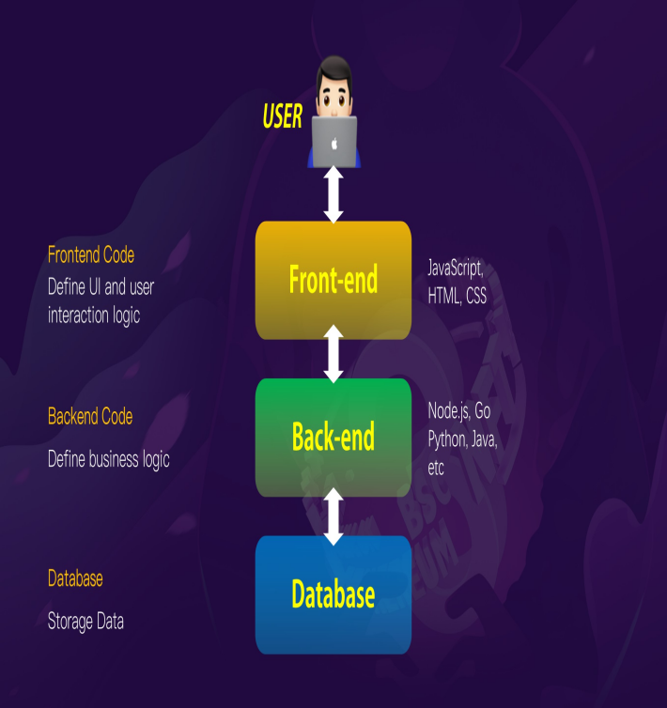
Sơ đồ kiến trúc thể hiện cấu trúc tổng thể của hệ thống, trong đó frontend đảm nhiệm hiển thị giao diện và mô phỏng thuật toán, backend xử lý logic và truy vấn dữ liệu, còn cơ sở dữ liệu MySQL dùng để lưu trữ các câu hỏi trắc nghiệm.

3.2.2. Phân rã các module chức năng
Hệ thống được chia thành các module chính:
- Module giao diện người dùng.
- Module xử lý thuật toán sắp xếp.
- Module mô phỏng và trực quan hóa.
- Module điều khiển tốc độ và trạng thái chạy.
- Module trắc nghiệm và cơ sở dữ liệu
.
Bảng 3.3: Các module chức năng của hệ thống
STT | Tên module | Chức năng
1 | Giao diện người dùng | Hiển thị và tương tác
2 | Xử lý thuật toán | Thực thi thuật toán sắp xếp
3 | Trực quan hóa | Mô phỏng bằng thanh cột
4 | Điều khiển | Điều chỉnh tốc độ, trạng thái
5 | Trắc nghiệm | Hiển thị câu hỏi và chấm điểm

3.3. Thiết kế giao diện website

3.3.1. Bố cục tổng thể giao diện
Giao diện website được thiết kế theo hướng trực quan và tối giản, bao gồm: thanh điều hướng, khu vực mô phỏng thuật toán, khu vực điều khiển và khu vực hiển thị nội dung lý thuyết. Cách bố trí này giúp người học dễ dàng theo dõi mô phỏng đồng thời đối chiếu với phần lý thuyết tương ứng.
Giao diện tổng thể của website hỗ trợ học thuật toán sắp xếp

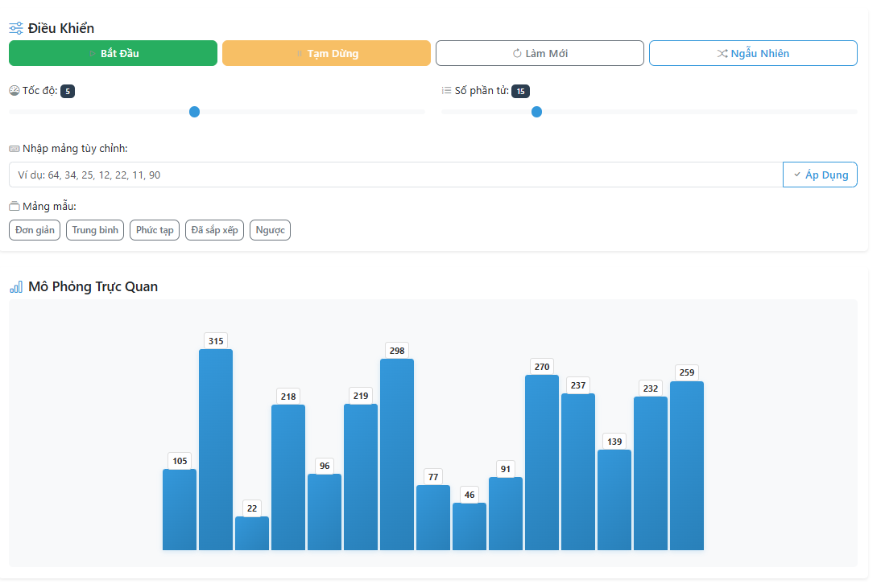
Giao diện website được thiết kế theo hướng trực quan, chia thành các khu vực rõ ràng như khu vực mô phỏng, khu vực điều khiển và khu vực hiển thị lý thuyết. Cách bố trí này giúp người học dễ dàng quan sát và thao tác trong quá trình học thuật toán.

3.3.2. Khu vực mô phỏng thuật toán
Các phần tử trong mảng dữ liệu được biểu diễn dưới dạng các thanh cột có chiều cao tỷ lệ với giá trị phần tử. Trong quá trình chạy thuật toán, hệ thống sử dụn
màu sắc và chuyển động để thể hiện trạng thái so sánh, hoán đổi và hoàn tất sắp xếp của từng phần tử.

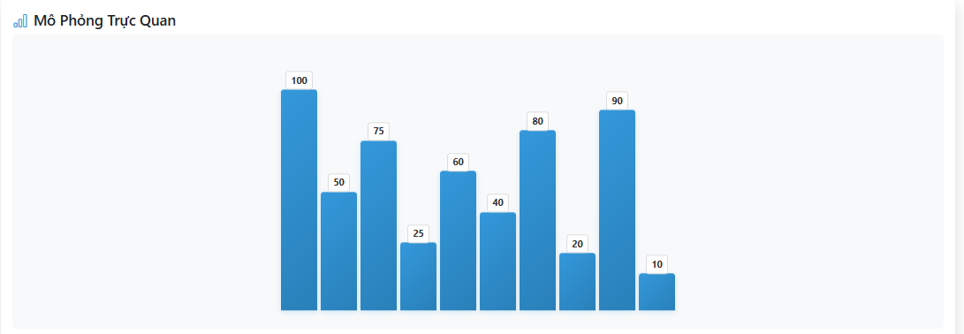

3.4. Hiện thực các thuật toán sắp xếp

3.4.1. Cài đặt thuật toán bằng JavaScript
Mỗi thuật toán sắp xếp được cài đặt thành một hàm riêng bằng JavaScript. Trong quá trình thực thi, thuật toán vừa xử lý dữ liệu vừa cập nhật giao diện, giúp người dùng quan sát được từng bước hoạt động.
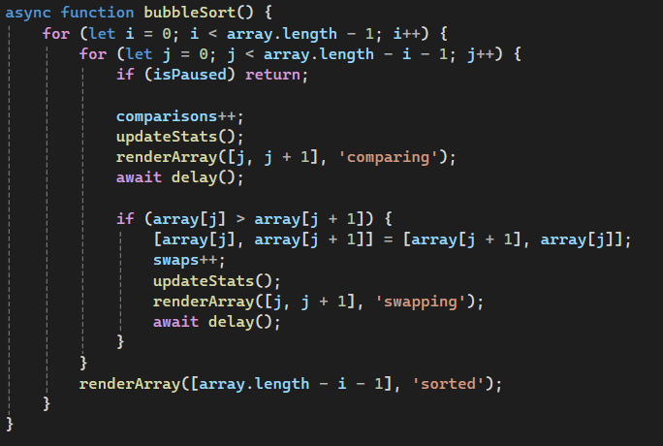
Đoạn mã JavaScript được xây dựng để hiện thực các thuật toán sắp xếp và đồng thời cập nhật giao diện mô phỏng. Việc kết hợp xử lý logic và hiển thị giúp người học quan sát rõ từng bước hoạt động của thuật toán.

3.4.2. Điều khiển luồng thực thi
Hệ thống sử dụng cơ chế xử lý bất đồng bộ kết hợp với độ trễ giữa các bước nhằm đồng bộ hóa giữa logic thuật toán và hoạt ảnh hiển thị, giúp quá trình mô phỏng diễn ra rõ ràng và dễ quan sát.

3.5. Trực quan hóa bằng CSS và thao tác DOM
CSS được sử dụng để tạo hiệu ứng chuyển động mượt mà cho các thanh cột, trong khi JavaScript đảm nhiệm việc thao tác DOM, thay đổi chiều cao, vị trí và màu sắc của các phần tử theo từng bước của thuật toán.

3.6. Thiết kế và tích hợp cơ sở dữ liệu
Cơ sở dữ liệu MySQL được sử dụng để lưu trữ các câu hỏi trắc nghiệm liên quan đến thuật toán sắp xếp. Bảng quiz bao gồm các trường: id, question, optionA, optionB, optionC, optionD và correctAnswer. Thiết kế này đảm bảo tính đơn giản, dễ quản lý và dễ mở rộng.
Bảng 3.4: Cấu trúc bảng dữ liệu Quiz
STT | Tên trường | Kiểu dữ liệu | Mô tả
1 | id | int | Khóa chính
2 | question | varchar | Nội dung câu hỏi
3 | optionA | varchar | Đáp án A
4 | optionB | varchar | Đáp án B
5 | optionC | varchar | Đáp án C
6 | optionD | varchar | Đáp án D
7 | correctAnswer | varchar | Đáp án đúng

3.7. Thiết kế mô phỏng cho từng thuật toán
- Bubble Sort: Mô phỏng thể hiện rõ quá trình so sánh các cặp phần tử liền kề và hiện tượng phần tử lớn dần nổi lên cuối mảng sau mỗi vòng lặp.
- Selection Sort: Mô phỏng tập trung vào quá trình tìm phần tử nhỏ nhất trong mảng chưa sắp xếp và hoán đổi về vị trí đúng.
- Insertion Sort: Mô phỏng nhấn mạnh quá trình chèn phần tử vào mảng con đã được sắp xếp.

3.8. Điều khiển tốc độ và trạng thái mô phỏng
Hệ thống cho phép người dùng điều chỉnh tốc độ mô phỏng thông qua thanh điều khiển, đồng thời hỗ trợ tạm dừng và tiếp tục quá trình chạy thuật toán mà không làm mất trạng thái hiện tại.

3.9. Kiểm thử và hoàn thiện hệ thống
Hệ thống được kiểm thử với nhiều bộ dữ liệu khác nhau nhằm đảm bảo thuật toán hoạt động chính xác, mô phỏng hiển thị đúng trình tự và giao diện ổn định khi người dùng thao tác liên tục.

CHƯƠNG 4: KẾT QUẢ NGHIÊN CỨU

4.1. Tổng quan kết quả triển khai website
Sau quá trình phân tích, thiết kế và hiện thực, website hỗ trợ học thuật toán sắp xếp đã được xây dựng hoàn chỉnh và có thể sử dụng như một công cụ học tập trực quan cho sinh viên ngành Công nghệ Thông tin. Website đáp ứng đầy đủ các yêu cầu đã đề ra, bao gồm mô phỏng thuật toán, cung cấp lý thuyết, mã giả và hỗ trợ kiểm tra kiến thức thông qua trắc nghiệm.
Theo các nghiên cứu về giáo dục tin học, việc sử dụng công cụ trực quan hóa giúp người học cải thiện khả năng hiểu thuật toán so với việc chỉ học lý thuyết hoặc mã nguồn thuần túy. Website trong đề tài này được xây dựng dựa trên định hướng đó, nhằm tăng tính trực quan và khả năng tương tác cho người học.

4.2. Giao diện tổng thể và trải nghiệm người dùng
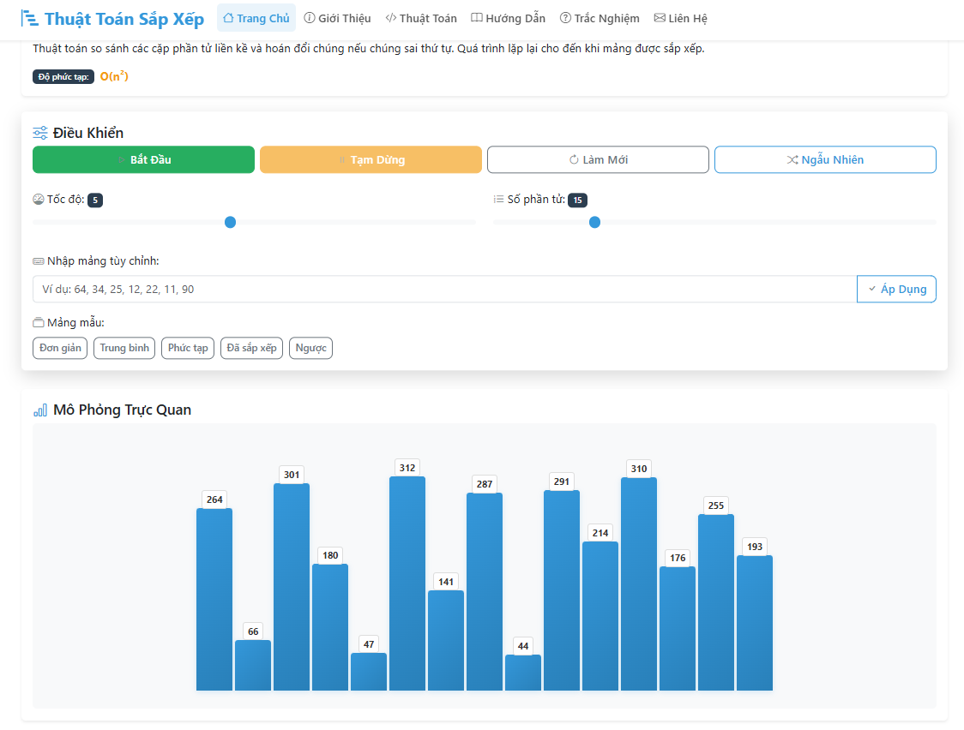
Giao diện website được thiết kế theo hướng tối giản, tập trung vào khu vực mô phỏng và điều khiển. Các thành phần giao diện được sắp xếp khoa học, giúp người dùng dễ dàng nhận biết và thao tác. Theo nguyên tắc thiết kế giao diện người dùng (UI/UX), việc giảm thiểu các yếu tố không cần thiết giúp người học tập trung vào nội dung chính là quá trình hoạt động của thuật toán.
Thanh điều hướng cho phép truy cập nhanh đến các chức năng chính như học thuật toán, xem lý thuyết và làm trắc nghiệm. Bố cục này phù hợp với các website học tập trực tuyến hiện nay.

4.3. Chức năng lựa chọn thuật toán và hiển thị kiến thức liên quan
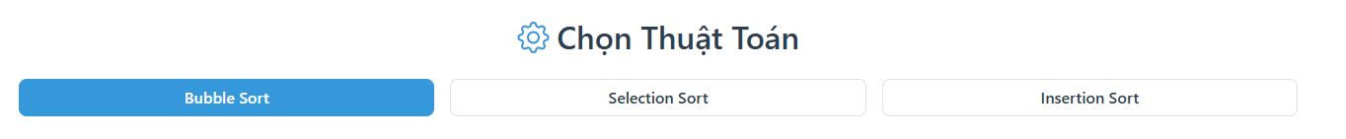
Website cho phép người dùng lựa chọn các thuật toán sắp xếp cơ bản gồm Bubble Sort, Selection Sort và Insertion Sort. Khi một thuật toán được chọn, hệ thống sẽ tự động cập nhật:
- Nội dung mô tả thuật toán
- Mã giả (pseudocode)
- Phân tích độ phức tạp thời gian và không gian
Cách tổ chức này phù hợp với các tài liệu giảng dạy thuật toán phổ biến, trong đó việc kết hợp giữa lý thuyết và ví dụ minh họa giúp sinh viên hiểu sâu hơn bản chất thuật toán.

4.4. Chức năng nhập dữ liệu và sinh mảng thử nghiệm
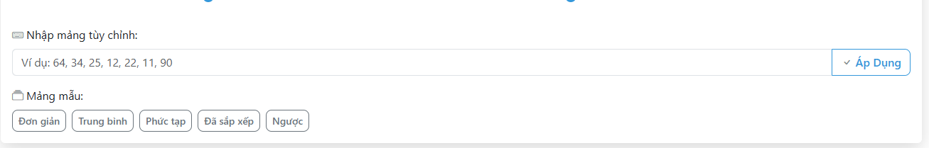
Hệ thống hỗ trợ người dùng nhập dữ liệu đầu vào thủ công hoặc sinh mảng ngẫu nhiên. Theo tài liệu về giảng dạy thuật toán, việc cho phép thay đổi dữ liệu đầu vào giúp người học quan sát được sự khác biệt trong quá trình xử lý của thuật toán, từ đó hiểu rõ hơn về tính chất và hiệu năng của từng thuật toán sắp xếp.
Người dùng có thể thử nghiệm với các mảng có kích thước và giá trị khác nhau để quan sát số bước so sánh và hoán đổi.

4.5. Mô phỏng trực quan quá trình sắp xếp
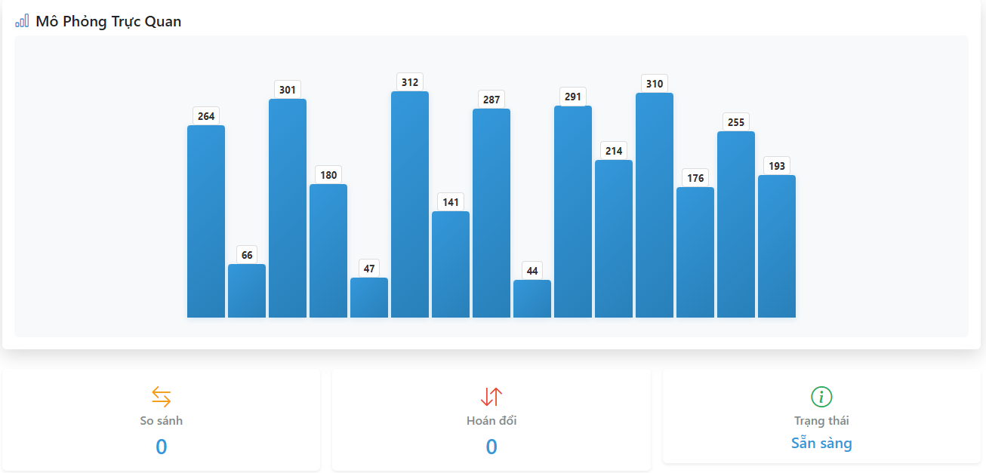
Đây là chức năng cốt lõi của website. Dữ liệu đầu vào được biểu diễn bằng các thanh cột có chiều cao tương ứng với giá trị phần tử. Trong quá trình thuật toán chạy:
- Các phần tử đang được so sánh được tô màu nổi bật.
- Các phần tử được hoán đổi sẽ thay đổi vị trí kèm hiệu ứng chuyển động.
- Các phần tử đã được sắp xếp đúng vị trí sẽ được đánh dấu bằng màu riêng.
Theo các nghiên cứu về trực quan hóa thuật toán (Algorithm Visualization), việc sử dụng màu sắc và chuyển động giúp người học dễ dàng theo dõi trạng thái thuật toán và giảm tải nhận thức khi học các khái niệm trừu tượng.

4.6. Chức năng điều khiển và tương tác với thuật toán
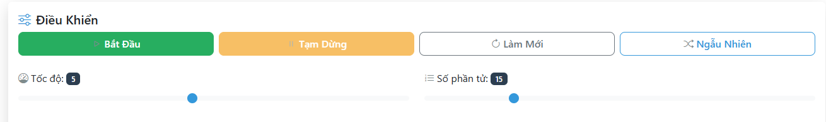
Website cung cấp các nút điều khiển gồm Bắt đầu, Tạm dừng, Tiếp tục và Làm mới. Các chức năng này cho phép người học chủ động kiểm soát quá trình mô phỏng, phù hợp với phương pháp học tập chủ động được đề cập trong nhiều tài liệu giáo dục hiện đại.
Khả năng tạm dừng và tiếp tục giúp sinh viên có thời gian quan sát, suy nghĩ và liên hệ với mã giả của thuật toán.

4.7. Điều chỉnh tốc độ mô phỏng
Hệ thống cho phép điều chỉnh tốc độ mô phỏng nhanh hoặc chậm tùy theo nhu cầu của người học. Khi mới tiếp cận thuật toán, sinh viên có thể chọn tốc độ chậm để quan sát chi tiết từng bước. Khi đã nắm vững, tốc độ có thể tăng lên để xem tổng thể quá trình sắp xếp.

4.8. Hiển thị lý thuyết, mã giả và phân tích độ phức tạp
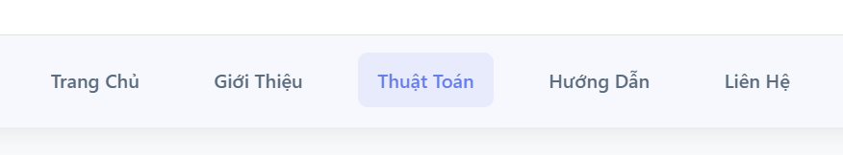
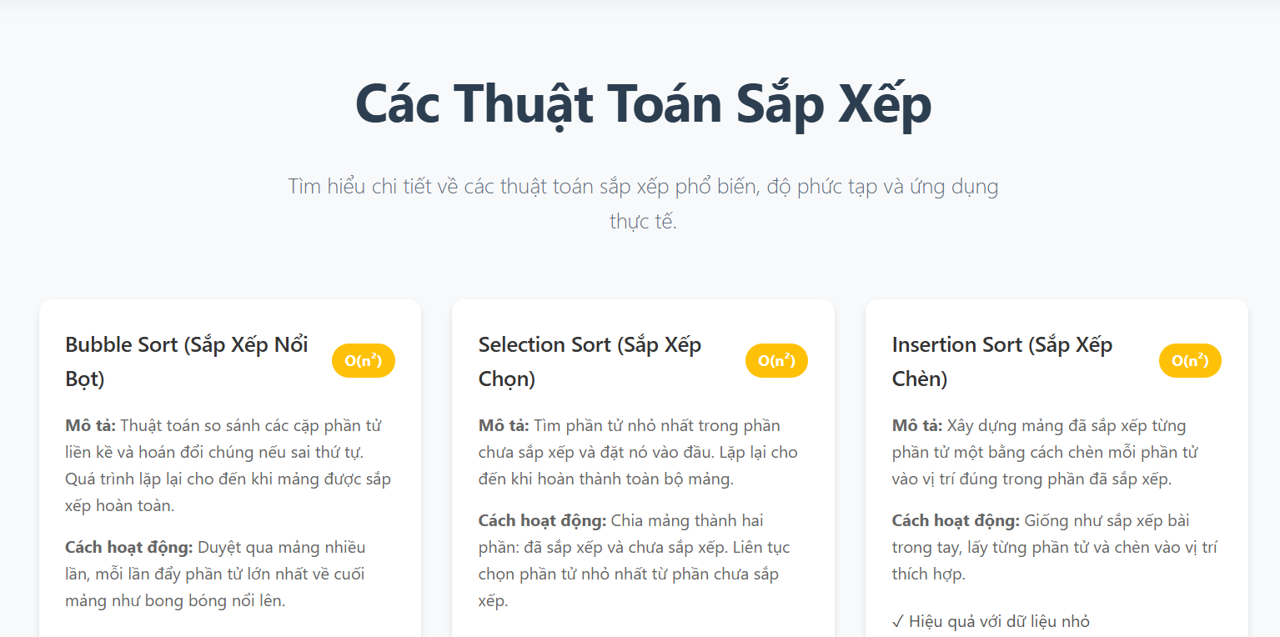
Website cung cấp đầy đủ mô tả thuật toán, mã giả và phân tích độ phức tạp. Việc hiển thị song song giữa mô phỏng và lý thuyết giúp sinh viên dễ dàng đối chiếu từng bước thực thi với mã giả, từ đó hiểu rõ hơn mối liên hệ giữa thuật toán và quá trình xử lý thực tế.

4.9. Chức năng trắc nghiệm đánh giá kiến thức
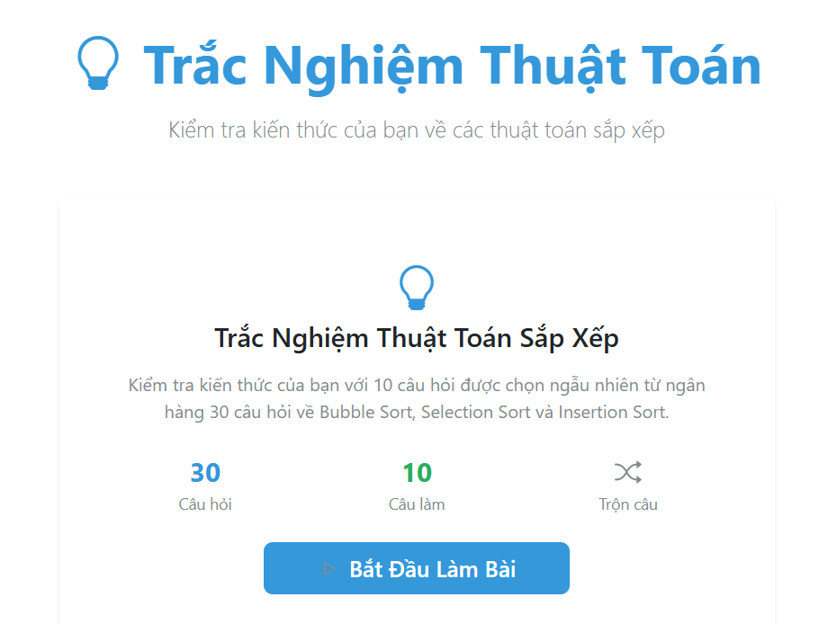
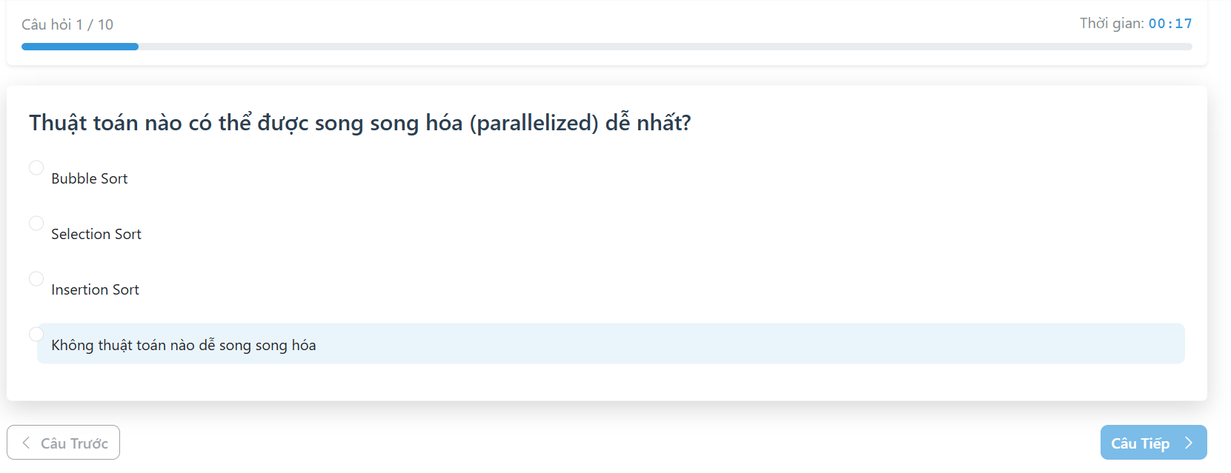
Chức năng trắc nghiệm được xây dựng nhằm giúp sinh viên tự đánh giá mức độ hiểu bài sau khi học xong mỗi thuật toán. Các câu hỏi được lấy từ cơ sở dữ liệu và hiển thị ngẫu nhiên, đảm bảo tính đa dạng và khách quan.
Theo các tài liệu về đánh giá trong giáo dục, hình thức trắc nghiệm ngắn giúp người học nhanh chóng nhận biết lỗ hổng kiến thức và củng cố nội dung đã học.

4.10. Đánh giá tổng thể kết quả nghiên cứu

4.10.1. Ưu điểm
- Website đáp ứng tốt mục tiêu hỗ trợ học thuật toán sắp xếp.
- Mô phỏng trực quan giúp sinh viên dễ hiểu hơn so với cách học truyền thống.
- Giao diện thân thiện, dễ sử dụng.
- Nội dung kết hợp giữa lý thuyết, mô phỏng và trắc nghiệm.

4.10.2. Hạn chế
- Số lượng thuật toán còn hạn chế.
- Chưa có chức năng lưu tiến trình học tập của người dùng.

4.11. Kết quả kiểm thử và phản hồi người dùng
Trong quá trình kiểm thử, website được chạy thử với nhiều bộ dữ liệu khác nhau và trên các trình duyệt phổ biến như Google Chrome và Microsoft Edge. Kết quả cho thấy hệ thống hoạt động ổn định, các thuật toán cho kết quả sắp xếp chính xác và mô phỏng hiển thị đồng bộ với logic xử lý.
Một số phản hồi tích cực từ sinh viên thử nghiệm cho rằng giao diện dễ sử dụng và mô phỏng giúp họ hiểu thuật toán nhanh hơn so với cách học truyền thống. Tuy nhiên, người dùng cũng đề xuất bổ sung thêm nhiều thuật toán nâng cao để tăng tính đa dạng của hệ thống.

4.12. Khả năng ứng dụng và mở rộng thực tế
Website không chỉ có giá trị trong phạm vi đồ án cơ sở ngành mà còn có thể được sử dụng như một công cụ hỗ trợ giảng dạy trong các môn học liên quan đến Cấu trúc dữ liệu và Thuật toán. Giảng viên có thể sử dụng website như một phương tiện minh họa trực quan trong giờ học.
Ngoài ra, hệ thống có khả năng mở rộng trong tương lai bằng cách bổ sung thêm các thuật toán mới, cải tiến giao diện và tích hợp hệ thống quản lý người dùng để theo dõi tiến trình học tập.
- Số lượng thuật toán còn hạn chế.
- Chưa có chức năng lưu tiến trình học tập của người dùng.

CHƯƠNG 5: KẾT LUẬN VÀ HƯỚNG PHÁT TRIỂN

5.1. Kết luận chung của đề tài
Sau quá trình nghiên cứu, phân tích yêu cầu, thiết kế hệ thống, hiện thực chức năng và kiểm thử, đề tài “Xây dựng website hỗ trợ sinh viên học các thuật toán sắp xếp” đã được hoàn thành đúng theo mục tiêu ban đầu. Website được xây dựng như một công cụ học tập trực quan, giúp sinh viên tiếp cận các thuật toán sắp xếp một cách sinh động và dễ hiểu hơn so với phương pháp học lý thuyết truyền thống.
Sản phẩm không chỉ dừng lại ở việc trình bày kiến thức mà còn tạo môi trường tương tác giữa người học và thuật toán thông qua mô phỏng từng bước. Điều này góp phần làm giảm tính trừu tượng của các thuật toán sắp xếp, đặc biệt đối với sinh viên mới tiếp cận môn Cấu trúc dữ liệu và Thuật toán.

5.2. Các kết quả nổi bật đạt được
Trong quá trình thực hiện đồ án, đề tài đã đạt được các kết quả nổi bật sau:
- Xây dựng thành công một website mô phỏng trực quan các thuật toán sắp xếp cơ bản gồm Bubble Sort, Selection Sort và Insertion Sort.
- Hiện thực mô phỏng từng bước hoạt động của thuật toán thông qua các thanh cột dữ liệu, thể hiện rõ các thao tác so sánh và hoán đổi phần tử.
- Tích hợp đầy đủ nội dung học thuật như mô tả thuật toán, mã giả và phân tích độ phức tạp thời gian, giúp sinh viên dễ dàng đối chiếu giữa lý thuyết và thực hành.
- Cung cấp các chức năng điều khiển thuật toán và điều chỉnh tốc độ mô phỏng, giúp người học chủ động quan sát và kiểm soát quá trình học tập.
- Xây dựng chức năng trắc nghiệm nhằm hỗ trợ sinh viên tự đánh giá mức độ hiểu bài sau khi học mỗi thuật toán.

5.3. Ý nghĩa và giá trị của đề tài

5.3.1. Ý nghĩa học thuật
Đề tài góp phần minh họa hiệu quả phương pháp trực quan hóa thuật toán trong giảng dạy và học tập các môn liên quan đến Cấu trúc dữ liệu và Thuật toán. Việc kết hợp giữa mô phỏng, màu sắc và chuyển động giúp sinh viên hiểu rõ bản chất của thuật toán thay vì chỉ ghi nhớ công thức hoặc mã giả.

5.3.2. Ý nghĩa thực tiễn
Website có thể được sử dụng như một công cụ hỗ trợ học tập cho sinh viên hoặc làm tài liệu minh họa trong các giờ giảng lý thuyết. Ngoài ra, sản phẩm còn là nền tảng để tiếp tục phát triển thành hệ thống học tập trực tuyến hoàn chỉnh trong tương lai.

5.4. Hạn chế của đề tài
Bên cạnh các kết quả đạt được, đề tài vẫn còn tồn tại một số hạn chế:
- Website mới chỉ tập trung vào một số thuật toán sắp xếp cơ bản, chưa bao quát được các thuật toán nâng cao.
- Chưa xây dựng hệ thống quản lý người dùng và lưu trữ tiến trình học tập.
- Chức năng trắc nghiệm còn đơn giản, chưa có thống kê chi tiết kết quả làm bài.
- Giao diện website chưa được tối ưu hoàn toàn cho các thiết bị di động.
Những hạn chế này chủ yếu xuất phát từ giới hạn về thời gian và phạm vi của một đồ án cơ sở ngành.

5.5. Hướng phát triển trong tương lai
Từ những hạn chế đã nêu, đề tài có thể được tiếp tục mở rộng và phát triển theo các hướng sau:
- Bổ sung các thuật toán sắp xếp nâng cao như Quick Sort, Merge Sort và Heap Sort.
- Mở rộng mô phỏng sang các nhóm thuật toán khác như tìm kiếm, đồ thị và quy hoạch động.
- Xây dựng hệ thống đăng nhập và lưu trữ tiến trình học tập của người dùng.
- Nâng cấp chức năng trắc nghiệm với nhiều mức độ khó và thống kê kết quả học tập.
- Tối ưu giao diện và trải nghiệm người dùng trên các thiết bị di động.
- Triển khai website trên môi trường internet để phục vụ nhiều đối tượng người học hơn.

5.6. Kết luận cuối cùng của đồ án
Website hỗ trợ học thuật toán sắp xếp không chỉ giúp sinh viên hiểu bài tốt hơn mà còn thể hiện khả năng vận dụng kiến thức chuyên ngành vào việc xây dựng một hệ thống phần mềm có tính ứng dụng.
Kết quả của đồ án là nền tảng quan trọng để tiếp tục nghiên cứu, phát triển và hoàn thiện các sản phẩm học tập trực tuyến trong tương lai.

DANH MỤC TÀI LIỆU THAM KHẢO
[1] Thomas H. Cormen, Charles E. Leiserson, Ronald L. Rivest, Clifford Stein,
Introduction to Algorithms, MIT Press, 3rd Edition, 2009.
[2] Mark Allen Weiss,
Data Structures and Algorithm Analysis in Java, Pearson Education, 2012.
[3] Robert Sedgewick, Kevin Wayne,
Algorithms, Addison-Wesley Professional, 4th Edition, 2011.
[4] Nguyễn Văn Ba,
Cấu trúc dữ liệu và giải thuật, Nhà xuất bản Giáo dục Việt Nam, 2018.
[5] Lê Minh Hoàng,
Thuật toán và lập trình, Nhà xuất bản Đại học Quốc gia Hà Nội, 2017.
[6] W3Schools,
JavaScript Tutorial,
https://www.w3schools.com/js/
[7] W3Schools,
HTML & CSS Tutorial,
https://www.w3schools.com/

